методика нагрузочного тестирования
Web Tours
Версия системы 1.0

Содержание

Лист согласования
Отдел,  Должность | ФИО | Результат согласования | Подпись | Дата

История изменений
Дата | Версия | Описание | Автор
22.12.2023 | 0.1 | Начальная версия | Кадильников А.В.

Сокращения и терминология

Сокращения
UC | сценарий использования (пользовательский сценарий) (use case)
UI | пользовательский интерфейс (user interface)
VU | виртуальный пользователь (virtual user)
ВП | виртуальный пользователь (virtual user)
АКП | комплекс технических средств
МНТ | методика нагрузочного тестирования
НТ | нагрузочное тестирование
ОС | операционная система
ПО | программное обеспечение
ППО | прикладное программное обеспечение
ПТС | программно-технические средства
СНТ | средства нагрузочного тестирования.
СПО | системное программное обеспечение

Введение
Для оценки производительности и работоспособности Web Tours необходимо проведение нагрузочных испытаний, включающих в себя:
- Тест поиска максимальной производительности
- Тест подтверждения максимальной производительности
В качестве объекта тестирования выступает Web Tours с операциями выбранными для тестирования (см. Профили нагрузки).

Цели тестирования
Иницирующие события:
Иницирующие события
Курс «LoadRunner 12 — применение в нагрузочном тестировании».

Бизнес-цели:
- Проверка соответствия системы «Web Tours» целевым требованиям производительности
Технические цели:
Цель
Определение максимальной и пиковой производительности системы
Выявление «узких мест»

Ограничения тестирования

Ограничения тестирования
- Несоотвествие конфигурации тестового и промышленного стенда.
- Расположение генератора нагрузки на одном хосте с тестируемой системой, что может вызывать влияние на результаты тестирования.
- Проект по нагрузочному тестированию не предполагает функционального тестирования или интеграционного тестирования и не описывает методы и способы выявления функциональных дефектов, не связанных с производительностью, но все обнаруженные в ходе проведения тестирования дефекты регистрируются в отчёте и передаются специалистам Заказчика.
- Профиль нагрузочного тестирования не может на 100% соответствовать нагрузке в промышленной среде. Невозможно покрыть всё многообразие ситуаций и данных промышленной среды в виду ограниченности информации в среде мониторинга.

Риски тестирования
- Отсутствие теста надежности, что не позволяет подтвердить способность Системы выполнять свои функции эффективно в течение длительного времени.

Объект тестирования
.

Общие сведения
В качестве тестируемой системы выступает «Web Tours». Система представляет собой имитацию сайта по бронированию авиабилетов. Система работает по схеме регистрация/вход в лк => поиск билета из точки вылета в точку прилета => резервирование билета => оформления и оплаты.

Архитектура системы
На рисунке 1 представлена общая схема архитектуры тестируемой системы.
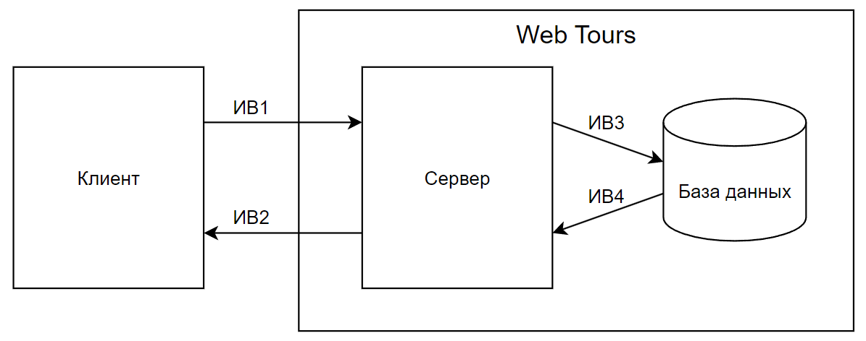
Рисунок 1 – Схема архитектуры тестируемой системы
Таблица 1 – Описание элементов схемы
Элемент схемы | Описание
Web Tours | Объект тестирования
Клиент | Веб-браузер
Сервер | Приложение развернуто на Apache HTTP Server
База данных | Представляет собой набор тектовых файлов

Таблица 2 – Описание взаимодействий элементов на схеме
Взаимодействие | Описание
ИВ1 | Клиент отправляет на сервер запрос по HTTP
ИВ2 | Сервер отправляет клиенту ответ по HTTP
ИВ3 | Сервер записывает данные в текстовый файл
ИВ4 | Сервер считывает данные из текстового файла

Стратегия тестирования

Виды нагрузочного тестирования

Поиск максимальной производительности
При тестировании выполняется пошаговое увеличение нагрузки.
Тест завершается, когда
- использовано максимальное количество виртуальных пользователей предоставляемое лицензией Loadrunner – 50 шт;
- количество успешных операций не растет при увеличении нагрузки.
Длительность между шагами повышения нагрузки (этап стабилизации нагрузки)
равен 22 минуты (20 минут стабильной нагрузки + запас 2 минуты).
По завершении теста фиксируются:
- Максимальная производительность Lmax – максимальный уровень нагрузки, при котором соблюдаются следующие условия:
  - 90 Percentile времен отклика по транзакциям, которые включают в себя атомарные действия пользователя, не превышают SLA 2,5 сек.
  - Количество ошибок в разрезе каждой транзакции не превышают 5% от общего количества транзакций
  - 90 Percentile времен отклика по главным транзакциям не превышают
pacing.
  - Отклонение фактической нагрузки от профиля в разрезе каждой транзакции не превышают 5%.
*Вышеуказанные измерения необходимо проводить для стабильного интервала нагрузки ступени теста поиска максимальной производительности (20 мин)
- Пиковая производительность L0 – определяется на той ступени, после которой количество успешных операций уменьшается.

Подтверждение максимальной производительности
Проводится на нагрузке Lmax. Длительность стабильной нагрузки должна быть не меньше часа. Если в процессе тестирования система оказалась недогружена или перегружена, то значение нагрузки корректируется и тест проводится повторно.

Критерии успешного завершения нагрузочного тестирования
Критериями успешного завершения нагрузочного тестирования являются:
- выполнение всех запланированных тестов;
- получение данных мониторинга;
- выявление «узких мест».

Моделирование нагрузки

Обзор
Для проведения тестирования необходимо разработать средства нагрузочного тестирования (СНТ). В данном разделе описаны требования к СНТ.
СНТ разрабатываются с использованием ПО НР LoadRunner 12, предназначенного для создания тестов и проведения тестирования.
Моделирование нагрузки производится с использованием средств НТ, путем эмуляции, действий определенного количества пользователей. В процессе тестирования каждый виртуальный пользователь (программный процесс, эмулирующий действия физического пользователя ИС) циклически производит выполнение пользовательского сценария.
Величина задержки и количество виртуальных пользователей, выполняющих различные сценарии, расчитываются с использованием Excel шаблона на этапе подготовки стенда и средств НТ после написания скриптов и определения времени их работы в ИС, не испытывающей нагрузку.

Профили нагрузки
На основе анализа статистики был выявлен профиль нагрузки P1:
Таблица 3 – Операции и статистические данные
N | Операция | Кол-во/час пиковой нагрузки | Процент в профиле
1 | Главная Welcome страница | 520 | 17%
2 | Вход в систему | 422 | 14%
3 | Переход на страницу поиска билетов | 305 | 10%
4 | Заполнение полей для поиска билета | 282 | 10%
5 | Выбор рейса из найденных | 270 | 9%
6 | Оплата билета | 175 | 6%
7 | Просмотр квитанций | 280 | 10%
8 | Отмена бронирования | 73 | 2%
9 | Выход из системы | 326 | 11%
10 | Перход на страницу регистрации | 97 | 3%
11 | Заполнение полей регистарции | 97 | 3%
12 | Переход на следуюущий экран  после регистарции | 97 | 3%
 | Итого | 2944 | 100%

Сценарии использования
На основе результатов опроса экспертов заказчика были выявлены следующие сценарии использования системы:
- Покупка билета
  - Главная Welcome страница
  - Вход в систему
  - Переход на страницу поиска билетов
  - Выбор рейса из найденных
  - Оплата билета
  - Просмотр квитанций
- Удаление бронирования
  - Главная Welcome страница
  - Вход в систему
  - Просмотр квитанций
  - Отмена бронирования
  - Выход из системы
- Регистрация новых пользователей
  - Главная Welcome страница
  - Перход на страницу регистрации
  - Заполнение полей регистарции
  - Переход на следуюущий эран после регистарции
  - Выход из системы
- Логин
  - Главная Welcome страница
  - Вход в систему
  - Переход на страницу поиска билетов
  - Заполнение полей для поиска билета
  - Выход из системы
- Поиск билета без покупки
  - Главная Welcome страница
  - Вход в систему
  - Переход на страницу поиска билетов
  - Заполнение полей для поиска билета
  - Выбор рейса из найденных
  - Выход из системы
- Ознакомление с путевым листом
  - Главная Welcome страница
  - Вход в систему
  - Просмотр квитанций
  - Выход из системы
Таблица 3 - Интенсивности вызова сценариев
№ | Сценарий | Интенсивность операций  (кол-во/час)
1 | Покупка билета | 174
2 | Удаление бронирования | 72
3 | Регистрация новых пользователей | 96
4 | Логин | 84
5 | Поиск билета без покупки | 39
6 | Ознакомление с путевым листом | 465

Планируемые тесты

Перечень типов тестов в данном тестировании
Таблица 4 – Перечень типов тестов
№ | Вид теста | Профиль нагрузки | Уровень нагрузки
 | Тест поиска максимальной производительности | Р1 | От 0 до L0
 | Тест подтверждения максимальной производительности | P1 | Lmax

Критерии успешности проведения тестов
В данном разделе описываются критерии успешности проведения тестирования. Т.е. описывается, что должно быть сделано, чтобы тестирование считалось успешным. Выводы об успешности системы (о соответствии системы требованиям и ожиданиям, для проверки которых проводилось тестирование) делаются в выводах отчета.
Тест поиска максимальной проивзодительности считается успешно пройденным, если соблюдены следующие условия:
- Найдена максимальная и пиковая производительность системы
Тест подтверждения максимальной проивзодительности считается успешно пройденным, если соблюдены следующие условия:
- 90 Percentile времен отклика по транзакциям, которые включают в себя атомарные действия пользователя, не превышают SLA 2,5 сек.
- Количество ошибок в разрезе каждой транзакции не превышают 5% от общего количества транзакций
- 90 Percentile времен отклика по главным транзакциям не превышают
pacing.
- Отклонение фактической нагрузки от профиля в разрезе каждой транзакции не превышают 5%.
Критерии проверяются по данным, полученным за интервал стабилизированной нагрузки длительностью 60 минут.

Мониторинг

Описание средств мониторинга
Для мониторинга аппаратного сервера используется компоненты HP LoadRunner: Controller и Analysis.

Описание мониторинга ресурсов
При проведении нагрузочного тестирования выполняется мониторинг генератора нагрузки localhost.
Времена отклика, производительность операций и утилизация аппаратных ресурсов измеряются средствами НР LoadRunner. В процессе тестирования снимаются журналы использования аппаратных ресурсов Системы, включающие в себя следующие индикаторы производительности (периодичность замера метрик составляет 60 секунд)

Процессор:
- утилизация процессора;

Память:
- свободная память;
- количество выделенной памяти для процесса.

Описание измерений Бизнес-характеристик
Измерения всех бизнес-характеристик производятся средствами LoadRunner.
- Количество пользователей;
- Количество выполняемых операций в час (интенсивность) в разрезе каждой транзакции;
- Время отклика (90 Percentile) в разрезе каждой транзакции;
- Процент ошибок по отношению в общему количеству запросов в разрезе каждой транзакции.

Материалы, подлежащие сдаче

Таблица 5 - Документы, подлежащие сдаче

Документ | Дата готовности | Подготавливается в результате деятельности
Методика тестирования | 10.12.2023 | Планирование нагрузочного тестирования
Отчет по результатам нагрузочного тестирования | 24.12.2023 | Проведение нагрузочного тестирования
Скрипты нагрузочного тестирования | 16.12.2023 | Подготовка средств НТ
Сценарии нагрузочного тестирования | 16.12.2023 | Разработка скриптов нагрузочного тестирования.
Рабочие документы
Расчет интенсивности выполнения пользовательских сценариев | 10.12.2023 | Подготовка методики НТ
Расчет нагрузочного сценария для инструмента НТ | 16.12.2023 | Подготовка стенда и средств НТ

Приложение 1 - Краткое описание систем мониторинга НТ

Таблица 6 – Краткое описание систем мониторинга НТ
Система мониторинга | АПК | Краткое описание | Инструкции, сервер
Controller | Linux, Windows | Дает возможность в режиме реального времени отображать метрики во время прогона сценария
Analysis | Linux, Windows | Предназначен для полного анализа результатов

